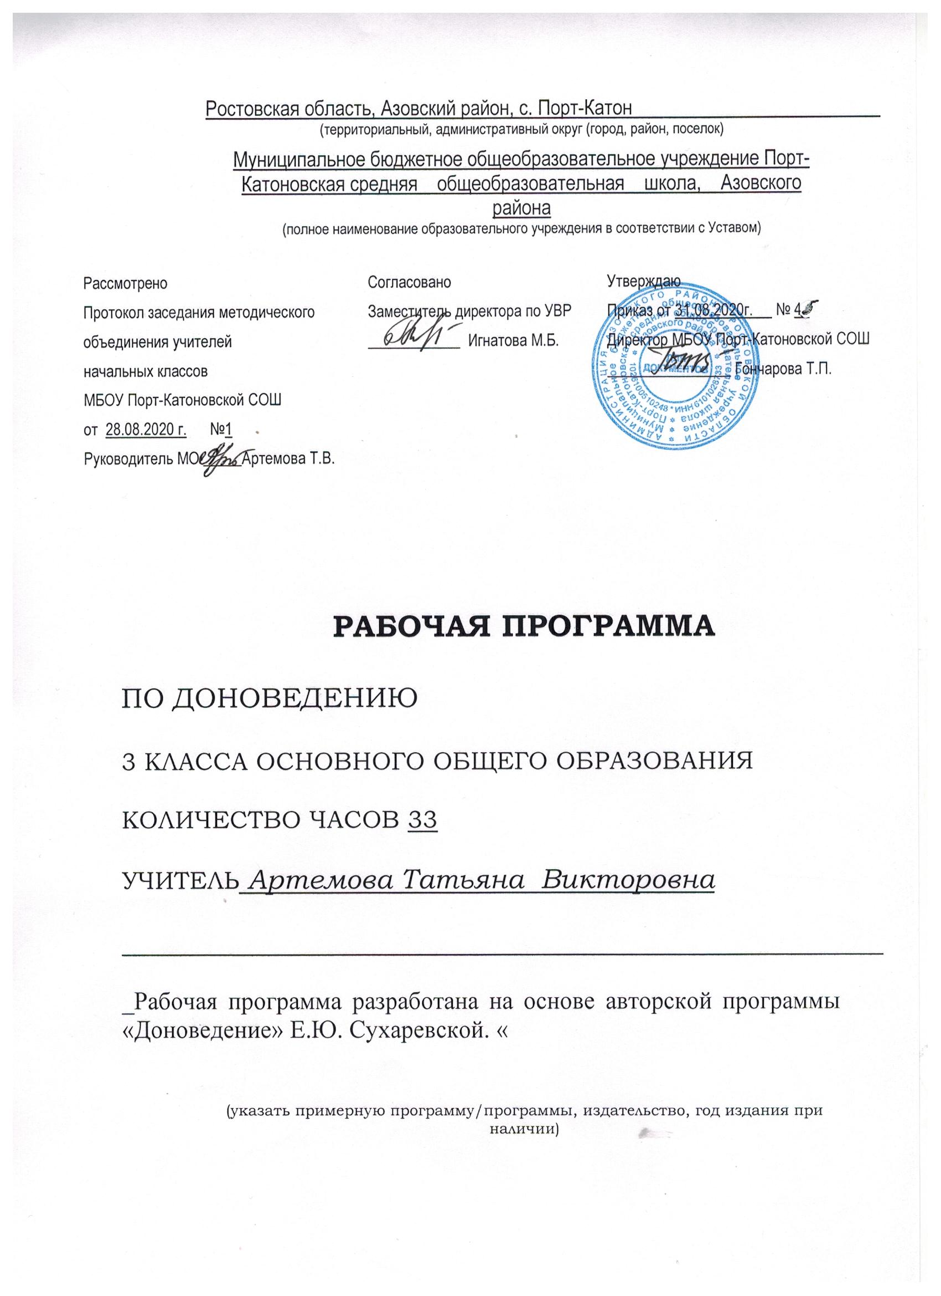 Рабочая
Программа

по доноведению начального общего образования для 3 класса

Пояснительная записка

Исторически сложилось так, что территорию, на которой расположена Ростовская область и по которой протекает река Дон, называют Донской край. Отсюда название вариативного курса - «Доноведение».
Мир, окружающий ребёнка постоянно изменяется, происходит обогащение социального опыта ребёнка (семья, школа, друзья), у него возникает потребность расширить знания о природной и социальной среде, в которой он проживает.

Рабочая программа по доноведению для 3 класса составлена на основе следующих нормативно-правовых документов:
- Федеральный закон Российской Федерации «Об образовании в Российской Федерации» от 29 декабря 2012 г. N 273-ФЗ;
- Федеральный государственный образовательный стандарт начального общего образования
- Приказ Министерства образования и науки Российской Федерации от 31.12.2015 №1577 «О внесении изменений в федеральный государственный образовательный стандарт начального общего образования, утвержденный приказом Министерства образования и науки Российской Федерации от 17 декабря 2010г. №1897
- Примерная основная образовательная программа начального общего образования, одобренная решением федерального учебно-методического объединения по общему образованию (протокол от 8 апреля 2015 г. №1/15)
с использованием
- Примерной программы начального общего образования для 1-4 классы.
- Авторской программы «Доноведение» Е.Ю. Сухаревской.
в соответствии с
- Учебным планом МБОУ Порт-Катоновской СОШ на 2020-2021 учебный год
- Образовательной программой МБОУ Порт-Катоновской СОШ на 2020-2021 учебный год
- Уставом МБОУ Порт-Катоновской СОШ
- Постановлением Главного государственного санитарного врача РФ от 29.12.2010 № 189 «Об утверждении СанПиН 2.4.2.2821-10 «Санитарно-эпидемиологические требования к условиям и организации обучения в общеобразовательных учреждениях»

В соответствии с учебным планом и годовым календарным графиком на 2020-2021 учебный год программа рассчитана на 33 часа.

Основной целью курса «Доноведение» является формирование у детей младшего школьного возраста целостного представления о малой Родине – Донском крае и адекватного понимания места человека в нём.

Задачи курса.
Образовательные:
1. Пробуждение интереса к малой Родине и формирование пропедевтических знаний о природных и социальных объектах и явлениях Донского края;
2. Формирование элементарных представлений о народах, проживающих в Ростовской области, историко-культурном наследии и их традициях; об историческом прошлом, современном состоянии и перспективах культурного развития Донского края.
Воспитательные:
1. Воспитание осознания зависимости благополучия среды родного края от поведения человека, формирование умений предвидеть последствия своих и чужих поступков и корректировать свою деятельность в соответствии с нравственным эталоном.
2. Воспитание уважения к национальным традициям своего и других народов, толерантности, культуры межличностного и межнационального общения, бережного отношения к материальным и духовным богатствам родного края, гражданственности и патриотизма.
Развивающие:
1. Развитие умения взаимодействовать с различными объектами окружающего мира с учётом их своеобразия и особенностей.
Формирование и развитие элементарных умений работать с различными источниками информации для локализации фактов региональной истории и культуры во времени, пространстве; для оценочного отношения к фактам, проблемам сохранения и развития историко-культурного потенциала Донского края.

Планируемые результаты (универсальные учебные действия).

Обучаемые могут научиться:
1. личностным универсальным учебным действиям,обеспечивающим ценностно-смысловую ориентацию учащихся в окружающем мире:
- анализировать влияние современного человека на природу, приводить примеры зависимости благополучия жизни людей от состояния природы родного края;
- объяснять правила поведения в различных ситуациях. Оценивать характер своего поведения в природе, поступки по отношению к природе других людей. Моделировать ситуации по сохранению природы родного края и ее защите;

2. регулятивным универсальным учебным действиям, обеспечивающим организацию учащимся своей учебной деятельности:
- ставить цель и задачи к собственной деятельности (на основе соотнесения того, что уже известно и усвоено учащимся, и того, что еще неизвестно);
- составлять план исследований и проектов по заданной теме и определять последовательность собственных действий;
- вносить необходимые дополнения и коррективы в план и способ действия в случае расхождения с предлагаемым эталоном;
- оценивать собственные знания и умения;
- доводить дело до конца.
3. познавательным универсальным учебным действиям, включающим общеучебные, логические действия постановки и решения проблем:
- находить и пользоваться учебной и справочной литературой для подготовки устных сообщений, выполнения самостоятельных исследований и проектов;в том числе с помощью компьютерных средств; использовать географическую карту Ростовской области как источник информации;
- проводить индивидуальные и групповые наблюдения во время экскурсий; исследовать (на основе непосредственных наблюдений) связи жизнедеятельности растений, животных и времени года;
- ставить и формулировать проблемы, самостоятельно создавать алгоритмы деятельности при решении проблем творческого и поискового характера;
4. коммуникативным универсальным учебным действиям, обеспечивающим социальную компетентность и учет позиции других людей, партнера по общению или деятельности:
- слушать и вступать в диалог, участвовать в коллективном обсуждении проблем, интегрироваться в группу сверстников и строить продуктивное взаимодействие и сотрудничество со сверстниками и взрослыми;
- осознанно и произвольно строить речевое высказывание в устной и письменной форме; пересказывать и понимать тексты о природе, истории родного края. Готовить рассказы о семье, домашнем хозяйстве, профессиях членов семьи, занятиях людей в родном городе (селе) на основе бесед школьников с родителями, со старшими родственниками, местными жителями.

При отборе содержания курса учитывались принципы, отражённые в «Концепции содержания непрерывного образования» (начальное звено).
Ведущим из них является принцип целостности, который достигается за счёт интеграции содержания. В основу интеграции содержания по курсу «Доноведение» положено диалектическое единство системы «природа - человек – общество». Особенностью данного содержания является то, что знания группируются вокруг следующих ведущих идей:
1. Окружающий мир есть многообразная система природных объектов и явлений, которые влияют на деятельность человека в Донском крае.
2. Человек Донского края имеет свои индивидуальные черты и проявления, исторически развивающиеся в деятельности и во взаимоотношениях с другими.
3. История Донского края – часть истории Отечества.
Принцип развития предполагает стимулирование эмоционального, духовно-нравственного и интеллектуального развития ребёнка. Данный принцип реализуется за счёт создания условий для проявления самостоятельности, инициативности, творчества детей в различной деятельности.
Принцип культуросообразности предполагает включение материала о достижениях культуры Дона; воспитания у учащихся уважения к истории Донского края и его людям; бережного отношения к объектам культуры; осознания детьми их непроходящей ценности и необходимости их охраны.
При конструировании содержания программы курса использовался принцип спиралевидности. Младший школьный возраст отличается интенсивным формированием многих психических новообразований. В связи с этим, обучение по данному курсу целесообразно рассматривать как ряд этапов. Так во 2 классе рассматриваются отдельные объекты и явления окружающей ребёнка природной и социальной действительности. При этом на самых доступных для детей этого возраста примерах устанавливаются связи и зависимости, существующие между ними. Программа обучения в 3 и 4 классах построена таким образом, что получаемые знания базируются на ранее полученных, дополняя и углубляя их.

Содержание учебного предмета «Доноведение» 3 класс

3 класс (33ч)
Я и окружающий мир (5ч)
Край, в котором я живу. Ростовская область как административная единица. Герб, флаг, гимн Ростовской области. Ростовская область на карте. Соседи Ростовской области. Города Ростовской области. История села (города): достопримечательности. Знакомство с известными людьми.
Моя семья. Родословная.

Природа Донского края (11ч)
Природные условия, процессы и явления характерные для Ростовской области (гололёд, туманы, ливневые дожди, грозы). Существенные признаки сезонных изменений в крае. Климат, погода.
Вода. Её распространение и значение для живых организмов Донского края.
Водоёмы Донского края. Водоёмы. Реки: Дон, Сал, Северский Донец, Егорлык, Калитва, Западный Маныч, Таганрогский залив, Цимлянское водохранилище, озеро Маныч-Гудило. Природная экосистема водоёма.
Рельеф родного края: равнина, овраги, терриконы, курганы.
Полезные ископаемые – известняк, песок, глина. Их месторождения в родном крае. Бережное использование природных богатств.
Почва Донского края и её значение для Ростовской области.
Природные экосистемы Донского края (лес, луг, поле).
Дикорастущие и культурные растения Донского края (различение).

Человек и природа (4ч)
Профессия – метеоролог.
Сельскохозяйственная деятельность человека в крае: земледелие, животноводство. Профессии, связанные с сельским хозяйством (общее представление о 3-4 профессиях).

Жизнь на Дону (13ч)
Тайны Донской земли. Первые поселения на Дону. Танаис – древний город.
Донской край – казачий край. Первые казачьи городки. Особенности быта казаков (жилище, посуда, одежда, ремёсла). Казачья семья. Воспитание в казачьей семье.
Обычаи, весенние обряды и праздники на Дону.

Экскурсии
«Родной город (село)», «Города Ростовской области», «Танаис – древний город»;
«Сезонные изменения в природе родного края», «Разнообразие водоёмов родного края», «Влияние деятельности человека на природу»;
в краеведческий (исторический) музей своего города, края с целью ознакомления с бытом казаков.
Исследовательские, проектные и практические работы
Практическая работа: работа по карте Ростовской области; «Почвы родного края».
Исследовательская деятельность по проблемам:
- «Город (станица)… Ростовской области»,
- «Мир природного сообщества родного края», -
- «Водоём родного края», «Кто работает на родной земле» и др.
Проекты: «Город раньше и теперь» (коллаж), «Жизнь и быт казаков» (изготовление поделок), и др.

Учебно – тематический план

№ п/п | Наименование раздела | Всего часов
1 | Я и окружающий мир | 5
2 | Природа Донского края | 11
3 | Жизнь на Дону | 13
4 | Человек и природа | 4
 | Итого: | 33
 | Экскурсии | 9

Экскурсии и практические работы проводятся по усмотрению учителя и в зависимости от местных природных особенностей.

